1. 发表一下自己对摆烂的理解

下定义：

a)

负面的：一个心理状态，遇到困难=逃避=恶性循环

在自己喜欢的科目上好好学习，在不喜欢的科目上不好好学

正面的：顺其自然，放弃是好的，减少较真，适度摆烂让自己开心。不要那么较真，放松

b)

负面的：管理严格的学校，犯一次错误就开摆，一直破坏规则

积极的：不让自己在这个事情上浪费时间

c)

负面的：写论文，赶DDL不想写了

积极的：

有时候表达自己想摆烂的心情，但是实际上不会摆烂

d)

负面的：

半途而废

积极的：

合理分配时间

2. 观察一下摆烂

**Summary and what you need to do**

Positive：

1. 不要那么较真

2. 合理分配时间

3. 不让自己在这个事情上浪费时间

4. 适度摆烂让自己开心

Negative:

1. rule breaker will continue to break the rule

2. 半途而废

3. 遇到困难=逃避=恶性循环

+注意

有时候表达自己想摆烂的心情，但是实际上不会摆烂。这个现象可以去研究一下

TaskQuestions：(everyone should give an answer to this before the last meeting)

1.在很累的时候定义为摆烂还是放松，还是负面的？

2. 调研组在下一次meeting之前做出问卷全稿

3. 创新方案组在下一次meeting前给出方案的初稿

调研组：苏昳筠 吴越天

**4.根据你们的初步的调研，有哪些现存的方案也在试图改善这个问题？它们的利弊分别如何？为什么还不足够？请简单罗列。**

**提示：**

搜索范围：可以是不同形式的国外或者国内的社会行动、文化产品、出版刊物、社媒产物等，参照“竞品”概念来做相关的罗列；

利弊分析可以考虑：方案立意、创新度、成果影响力、可行性等维度去进行分析；

至少提供2大类、各3个以上的调研结果，并进行整合。

创新方案组：谭睿轩 吴尚朔

#### 5.请用一段话具体介绍的你们的创新方案，包括采用的创新解决方法以及主要步骤。

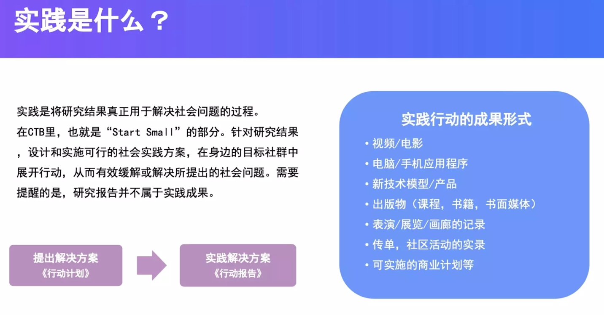

**提示：**

建议给出至少1个可行的创新方案，但内部可以给出多个环节和呈现方式（*可参考上述实践成果的部分，但并非完全等同），综合并有效发挥队员内部（包含其他组的队员）的长处。详实地记述具体的方案内容以及所需要的步骤，从初始的设计开始到最后完成的成品/或许要达到怎样的效果需要做一一枚举。